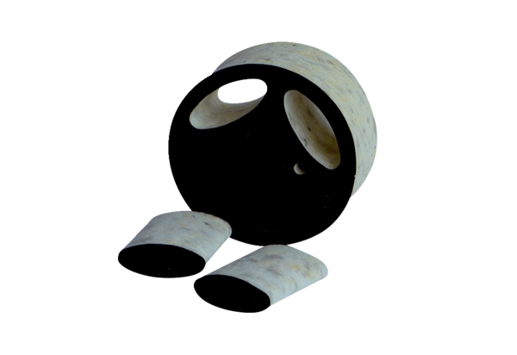Einschubschalldämpfer SDE 10Verpackungseinheit: 1 StückSortiment: C
Artikelnummer: 0044.0214Hersteller: Jeven

